Департамент образования

Администрации муниципального образования

Надымский район

Муниципальное общеобразовательное учреждение

«Средняя общеобразовательная школа №6

с углублённым изучением отдельных предметов», г. Надым

исследовательская работа

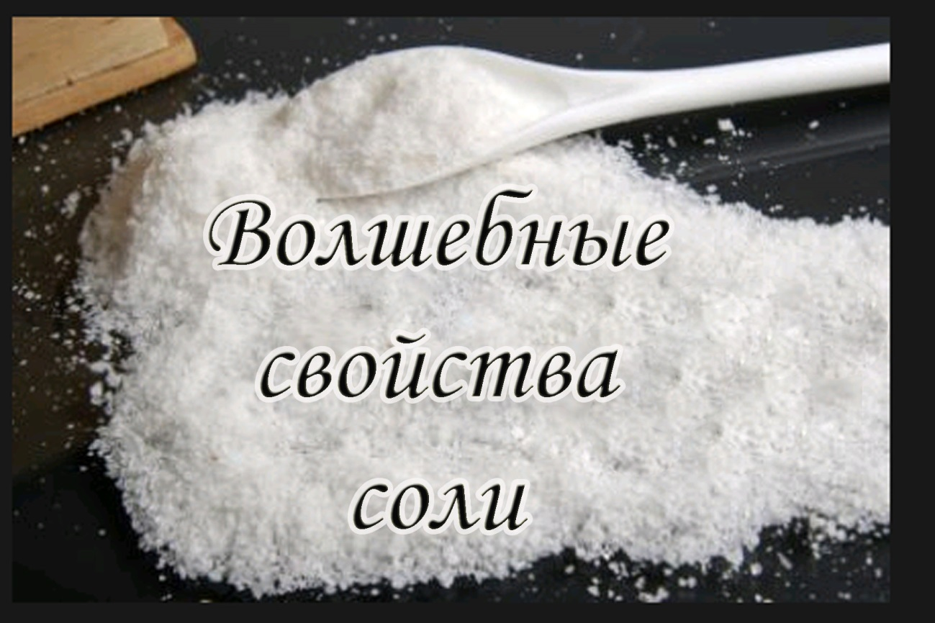

Автор:

Полянская Ксения Андреевна,

обучающаяся 3в класса

Научный руководитель:

Поскребалова Наталья Геннадиевна,

учитель начальных классов

НАДЫМ

2013

СОДЕРЖАНИЕ

1. ВВЕДЕНИЕ
2. ОСНОВНАЯ ЧАСТЬ
   1. Из истории поваренной соли
   2. Основные природные месторождения соли
   3. Значимость соли, ее свойства и применение
   4. Мои опыты

3. ВЫВОДЫ

ИНФОРМАЦИОННЫЕ ИСТОЧНИКИ

ПРИЛОЖЕНИЯ

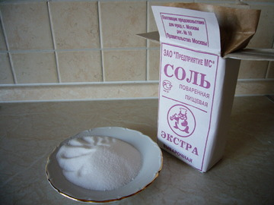

1. **ВВЕДЕНИЕ**

*Среди всех природных минеральных солей,*

*самая главная та,*

*которую мы называем просто «соль»*

*А.Е. Ферсман*

Есть продукты, которые мы едим часто, очень часто, редко или вообще не едим. И лишь без соли не обходится практически никто.

Мне очень нравится соленая пища. Я всегда подсаливаю то, что приготовит моя мама. Я люблю просто есть немного соли из солонки. А на страницах журналов, по радио, телевидению, в сети Интернет часто можно слышать пугающие высказывания о соли: «Тайный убийца», « Белая смерть» и другие. Неужели это так?

Я задумалась. Мне захотелось узнать как можно больше о соли и её свойствах. Этими знаниями я хочу поделиться с вами.

**Цель моей исследовательской работы**: изучить свойства соли, её влияние на различные вещества и предметы, выяснить - действительно ли соль необходима людям и проверить некоторые свойства соли практическим путем.

**Задачи исследования:**

1. Проанализировать литературу по данной теме и выяснить роль соли в истории и для жизнедеятельности человеческого организма.
2. Узнать полезные свойства соли и способы применения её в нашей жизни.
3. Провести наблюдения за влиянием соли на различные вещества и предметы (вода, сырое мясо).
4. Опытным путём определить некоторые свойства соли.
5. Найти различные и интересные способы практического применения соли.
6. Подготовить буклет «Что мы знаем о соли…» и изготовить шипучие шарики из морской соли для ванной.

**Объект исследования:** соль.

**Гипотеза:** если раньше соль ценилась дороже золота, а теперь почти ничего не стоит, то свою пользу она исчерпала.

1. **ОСНОВНАЯ ЧАСТЬ**
   1. ***Что такое соль***

Узнать больше о соли мне помогла современная литература. И вот какую информацию мне удалось найти…

|  |  |
| --- | --- |
| Слово "соль" произошло от латинского слова "sal", которое происходит от греческого термина "hals" - означающего "море", но само происхождение слова соль связано с Солнцем: старинное славянское название Солнца – Солонь;  "идти посолонь" (старинное выражение, еще бытующее кое-где) - означает: "идти по Солнцу".  Это минерал, который является основным питательным веществом для существования жизни, а также одним из наиболее важных промышленных сырьевых минералов. Многовековая борьба человека за пищевую соль была лишь длинным прологом к подлинной истории соли. Истории, которая начинается с тех пор, как люди узнали, что такое соль, и когда успехи химии показали, что поваренная соль является необходимым сырьем для многих отраслей промышленности. Произошло это всего лет двести назад… | Немного интересного о пользе соли |

* 1. ***Из истории поваренной соли***

Поваренная соль известна с давних времен. Если обратиться к истории, то можно убедиться насколько ценным было это вещество для человека.

На протяжении долгих столетий соль была ценным товаром. Из-за соли устраивали войны, образовывались и разрушались государства. В Древнем Риме караваны с солью медленно брели по главной дороге – «Соляному пути». Караваны сопровождали отряды воинов, чтобы соль, драгоценное сокровище, не стала добычей разбойников. В древности соль ценилась на вес золота. Торговцев соли облагали большим налогом. Это положило начало воинам, и даже стало причиной основания городов, например, Мюнхена в 1158 году. Нехватка соли вызывала и народные волнения (соляные бунты). Такой бунт произошел в 1648 году в Москве.

Соль служила источником пополнения казны. В некоторых странах соль выполняла даже роль денежной единицы. Венецианский путешественник Марко Поло, посетивший Китай в 1286 году, описал использовавшиеся там монеты из кристалликов соли. В Эфиопии стандартные куски соли были в ходу в качестве денежной единицы. Римским воинам нередко жалованье выплачивали солью. Ученые считают, что именно с этим связано происхождение итальянского слова «сольди» (мелкая монета).

Когда-то в Голландии существовала мучительная казнь. Люди получали только хлеб и воду, а соли были полностью лишены. Через некоторое время они умирали.

На Руси издавна соль добывали вручную из рассолов выпариванием морской воды. Люди по колено стояли в воде босиком, соль разъедала кожу. Это был очень тяжелый труд.

Но она всегда была символом чистоты и дружбы. «Вы – соль земли» – говорил Христос своим ученикам, имея в виду их высокие нравственные качества. Соль употреблялась при жертвоприношениях, в католических церквах при крещении в ротик младенца клали кристаллик соли, у славян - «съесть вместе пуд соли» - значит хорошо узнать друг друга и подружиться.

Соль подавали на стол в дорогих солонках, ее берегли, экономили, хвастались ею: наличие соли на столе было признаком достатка и благополучия.

* 1. ***Основные природные месторождения соли***

Вся сольна нашей Планете тем или иным образом происходит из мирового океана: пересохшие моря, соленые озера и пр.

Соляные пласты могут располагаться и под землей (глубина их залегания может достигать) более 1 км, и на поверхности — в этом случае они часто образуют соляные озера.

Соль находится в природе уже в готовом виде. Но особенно его много в морской воде и в соленых озерах, в больших массах он встречается  в виде твердой каменной соли. Подсчитано, что в морской воде всех морей и океанов содержится столько соли, что она  могла бы покрыть весь земной шар пластом толщиной в 45м.

На долю поваренной соли приходится большая часть.

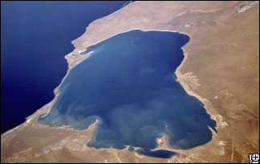 Одной из самых величественных природных «лабораторий» является залив Каспийского моря — Кара-Богаз-Гол (Туркмения).

Этот залив отделен от моря длинной косой, и только, узенький пролив еще соединяет его с морем. Ни одна река не впадает в Кара-Богаз. Кругом лежит безводная степь. Сухой степной ветер и палящее солнце быстро испаряют воды, и если бы в залив не притекала вода из моря, то Кара-Богаз давно бы высох. Вода его не похожа на обычную морскую воду. Это густой соляной раствор, в котором концентрация солей в двадцать четыре раза больше, чем в Каспийском море.

.

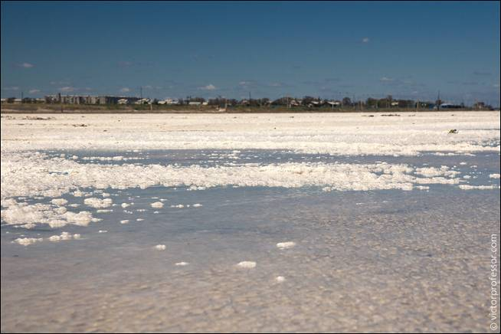Самое большое озеро, из которого теперь добывается поваренная соль в России, — это Баскунчак.По величине оно уступает только озеру Эльтон, расположенному на севере приволжской степи. Впрочем, оно не всегда похоже на озеро. Его глубина не превышает полуметра. Да и то лишь зимой и ранней весной. А летом вода испаряется, озеро мелеет и наконец, совсем высыхает, покрываясь белым пластом соли. Несколько миллионов тонн соли добывается здесь ежегодно.

Третий источник соли — это минеральные воды, выходящие на поверхность земли из ее глубин.

Протекая под землей среди различных горных пород, вода растворяет в них легкорастворимые соли и снова втягивает их в круговороты подземных и надземных странствований.

Человек, животные и растения, поглощая необходимую им соль, также участвуют в этом круговороте.

* 1. ***Значимость соли, ее свойства и применение***

Соль - главная приправа всех блюд с нашего стола, одна из самых распространенных специй, которая усиливает вкус блюда. Без нее вся наша еда была бы безвкусной и пресной. Почему человек реагирует на соль? Соленость  — одно из четырех основных ощущений вкуса у человека. СОЛЬ (поваренная соль, пищевая соль) - минеральное вещество, встречаемое в природе, потребность в котором у человека связана с инстинктом.

***Какая бывает соль?*** Пищевая соль состоит из 39% натрия и 61% хлора, а в морской соли, помимо хлорида натрия, представлены такие макро- и микроэлементы, как кальций, калий, фосфор, магний, марганец, цинк, железо, селен, кремний, йод и др. За счет этих минеральных дополнений морская соль считается особенно полезной.

Из прочитанной литературы я узнала, что соль необходима нам для более легкого усвоения пищи и для дыхания, без неё был бы не возможен перенос питательных веществ и кислорода. Другими словами, исключить соль — то же, что исключить дыхание. Организм не способен самостоятельно вырабатывать натрий. Поэтому возмещать потерю соли жизненно необходимо.

Совсем без соли жить невозможно, поскольку будет нарушен нормальный баланс нашего организма. Соль всегда находится в нашем организме: в органах, в крови, в слезах, в поту.

В теле человека до 3кг минеральных солей, из которых 5/6 входит в состав скелета, значительную долю занимает поваренная соль. При весе 50кг в нашем организме содержится около 150г соли.

Сама по себе соль это не еда, необходимая составная часть пищи. Она «отвечает» за то, чтобы жидкость в клетках и вокруг них распределялась равномерно. Кроме того, без неё невозможна деятельность наших нервов и мускулов. Так же в небольших количествах она содержится в желудочном соке. Чтобы постоянно иметь в организме достаточное количество соли, мы должны съедать 10-12г соли ежедневно.

**Суточная норма соли в чистом виде** для взрослого человека составляет 5г, примерно пол чайной ложки, а у ребенка не более 3 г. Однако не следует щедро подсаливать каждое приготовленное блюдо поскольку многие натуральные продукты сами по себе содержат соль, причем в значительном количестве. Например, я узнала, что в в 100 гр. говядины –78 миллиграммов соли, а самое низкое содержание соли в таких продуктах как рис, ананасы грейпфруты, лимоны, а также в белокочанной капусте.

За год человек потребляет 4,5кг соли. А за 70 лет жизни 200-300кг.

Хронический недостаток соли в организме может привести:

* к головокружениям и обморокам;
* нарушениям сердечной деятельности;
* резкому сокращению выделения пищеварительных соков;
* снижению аппетита;
* уменьшению количества воды в крови и организме.

Ежедневная добавка 3-4г соли в пищу снимает эти болезненные явления. Грудной ребёнок получает соль с молоком матери.

Однако чрезмерное потребление соли вредно для здоровья:

* нарушается деятельность сердца, почек;
* возникают отёки ног;
* повышается кровяное давление.

Ни одно растение не может расти на почве, покрытой солью, солончаки всегда были символом земли бесплодной и необитаемой. Когда властитель Священной Римской империи Фридрих I Барбаросса разрушил в 1155 г. Милан в Италии, то велел посыпать руины поверженного города солью в знак его полного уничтожения... У разных народов во все времена рассыпать соль значило накликать беду и потерять здоровье (3)

Люди заметили, что соль делает пищу вкусной, придает ему больше сил. В народе сложены поговорки и пословицы о соли:

Без соли и стол кривой.

Без соли и хлеб не естся.

Без соли не вкусно, без хлеба не сытно.

Без соли хлеб не еда.

Надо пуд соли вместе съесть, чтобы друга узнать.

Без соли, без хлеба — половина обеда.

Без хлеба не сытно, без соли не сладко.

Без хлеба смерть, без соли смех.

Думай не думай, а лучше хлеба-соли не придумаешь.

За хлебом-солью каждая шутка хороша.

И старая кобыла до соли лакома.

Сердись, бранись, дерись, а за хлебом-солью сходись.

Соли не жалей, так и есть веселей.

Щепотка соли делает сахар слаще.

Влияние соли на нашу жизнь гораздо больше, чем кажется на первый взгляд. Она важна не только для человека, но и для животных и растений. У человека, и особенно у диких животных, недостаток соли губительно сказывается на их силе и скорости реакции и, следовательно, оказывает влияние на способность животных добывать пищу, а у человека - на его работоспособность. Поваренная соль – не только пищевой продукт, но издавна распространенный консервант, ее применяли при обработке кожевенного и мехового сырья. Соль – важнейшее сырье; она используется в производстве соляной кислоты, хлора и стиральной соды. Она необходима при производстве стекла, алюминия, мыла, медикаментов, бумаги и многого другого. Соль является важным сырьем в фармацевтичес­кой отрасли. Морская соль широко применяются в косметике. Доказано, что соль проникает в глубокие слои кожи и «вытягивает» болезнетворные клетки.

Кроме того, соль обладает лечебными свойствами. В старинных лечебниках можно найти множество рецептов, основанных на целительных свойствах соли. Например, при ушибах рекомендуется прикладывать к больному месту компрессы из соли и уксуса. А укусы пчел и ос знахари лечили прикладыванием к ужаленному месту щепотки соли, увлажненной водой. Больше пить – жидкость снизит концентрацию соли в организме и поможет печени вывести ее излишки.

Укреплению ногтей помогут соляные ванночки, содержащие 2 ст. ложки соли с капелькой йода. Для подпитки ногтей нужно выделить не менее 15 минут в течение нескольких дней.

Компрессы из сухой или влажной соли уменьшают отечность. Для снятия отечности с ног хорошо помогают соляные ванночки.

Компрессы из соляного раствора (1 ч. л. на 1 литр воды) помогают избавиться от мешков под глазами.

Ингаляции соляного раствора приносят облегчение при мокроте в горле и при респираторных заболеваниях.

Полоскание горла и ротовой полости раствором соли и соды не только помогает при воспалениях миндалин, но и делает дыхание свежим.

При укусах насекомых: смочите место укуса и посыпьте солью.

Кроме приготовления пищи и лечения некоторых недугов, соль может пригодиться и в хозяйстве. В первую очередь - это отличное чистящее средство. Смесь соли и скипидара избавит ванну и раковину от желтых пятен, смесь соли и уксуса вернет прежний блеск меди и жести, смесь лимонного сока и соли очищает пятна ржавчины. Крепкий соляной раствор, слитый в раковину, предотвращает накопление жира на стенках водопроводных труб на кухне и избавляет от неприятного запаха.

Чтобы утюг легче скользил по выстиранному белью, добавьте немного соли к стиральному порошку.

Немного соли, добавленной в молоко, позволит дольше сохранить его свежим.

Щепотка соли облегчит взбивание яичных белков или сливок.

Для предотвращения появления плесени на сыре, заверните его в салфетку, смоченную в соляном растворе.

Соль играет важную роль в нормализации сна. Это природное снотворное. Если вы выпьете стакан воды, а потом положите на язык несколько крупинок соли и позволите им рассосаться, то заснете естественным, глубоким сном.

1. **Экспериментальная часть.**

Я решила узнать, что же ещё «умеет» соль.

**ОПЫТ № 1**

***«Выращивание кристаллов соли в домашних условиях»***

Свое исследование я начала с простого опыта, с которым сталкивается каждый ученик начальной школы на уроках окружающего мира.

Он заключался в том, что из солевого раствора нужно вырастить кристаллы соли.

17 октября в 0,5 стакана воды добавили 2 столовые ложки соли, размешала. Размешивала очень долго, т. к. вода была холодная. Вода стала приобретать белый цвет, даже и не видно было ложки. Положила нитку в подсоленную воду. Поставила на окно, на котором жарко и днем, и ночью**.**

19 октября вода стала прозрачной, с ниткой ничего не произошло. 21 октября на стакане появляется белый налёт. 23 октября заметила, что на нитке, которая была в воде, появились первые кристаллы. 27 октября кристаллы увеличиваются и принимают четкую форму прозрачных кубиков, размеры которых были различны. *Оказывается соль при кристаллизации принимает такую форму, потому что она имеет кристаллическую решетку. Дру­гие вещества кристаллизуются в других геометрических формах*.

Еще через неделю стенки стакана были полностью все в кристаллах. Вода с каждым днем испаряется и на стенках стакана нарастает более толстый слой солевых кристаллов. Две недели я наблюдала за чудом, которое происходило на моих глазах. 2 ноября опыт завершился, когда испарилась вся вода. (Приложение 1).

Дальше я решила попробовать вырастить большой кристалл из соли.

# На этот раз я налила в стакан теплой воды, засыпала соли, постоянно помешивая, чтобы она быстрее растворилась. Добавила соли до тех пор, пока она перестала растворяться. Потом соленую воду процедила через сито. Это сделала для того, чтобы грязь не попала в раствор. Для начала роста кристалла взяла затравку – маленький кристаллик, на котором и станет образовываться большой кристалл. Сделала из картона специальную заготовку, чтобы было легко контролировать длину нитки, на которую был привязан кристалл. Изначально измерила его длину, она было всего лишь 3мм.

# Опустила в воду и поставила на окно в теплое место. Через четыре дня кристаллик, который я привязала к нитке и опустила в солёный раствор, оброс новыми кристаллами соли. Опыт продолжался 10 дней, за это время длина кристалл стала 13 мм, т.е. его длина увеличилась на 1 см. Я его достала из воды, высушила и покрасила бесцветным лаком. (Приложение 2)

*Вывод: кристаллы соли вырастить в домашних условиях можно. Кристалл растет быстро, опыт можно продолжать, если постоянно добавлять соленую воду.*

**ОПЫТ № 2**

**«Влияние соли на плавучесть тел»**

Самым весёлым был опыт, который я провела с яйцом.

Для проведения опыта я взяла сырое яйцо, стакан с водой, несколько столовых ложек соли.

1. Положила сырое яйцо в стакан с чистой водопроводной водой - яйцо опустилось на дно стакана.

2. Добавила в воду несколько ложек соли.

3. Опустила яйцо в стакан с солёной водой - яйцо осталось плавать на поверхности воды. (Приложение 3)

***Вывод:*** *Почему же так происходит? Узнала у учителя, что соль повышает плотность воды. Чем больше соли в воде, тем сложнее в ней утонуть. В знаменитом Мертвом море вода настолько соленая, что человек без всяких усилий может лежать на ее поверхности, не боясь утонуть. Вот почему в солёной воде легче плавать.*

**ОПЫТ №3**

***«Лёд и соль»***

# Всем известно, что лёд образуется при t 0 С. Это физика.

# А если к нему добавить соль?

# Я взяла тарелку с водой, поставила её в морозильную камеру. Когда вода замерзла я посыпала лёд солью. Лед стал таять!(Приложение 4)

# Дальше я решила продолжить свой опыт, взяла 2 баночки со льдом, в одну добавила соль и опустила пробирку с водой.

# О чудо! Вода в пробирке замерзла, именно там, где была соль, а в другой банке вода просто охладилась.(Приложение 5)

***Вывод:*** *Лёд от соли тает, поэтому в состав веществ, которыми зимой обрабатывают дороги, входит соль и, растаявший с солью, лёд понижает температуру и это творит чудеса.*

**ОПЫТ №4**

***«Влияние соли на температуру замерзания воды»***

Проведя предыдущий опыт, я заинтересовалась следующим вопросом: как зависит температура замерзания воды от количества соли в ней.

Чтобы узнать это я приготовила 3 соляных раствора:

1. На стакан воды 1 ст. ложка соли.
2. На стакан воды 2 столовые ложки соли.
3. На стакан воды 3 столовые ложки соли.

Убрав все растворы в морозильную камеру, я засекла время. Через полчаса я увидела, что первый раствор начал замерзать около стенок стакана, а второй и третий еще нет. Еще через полчаса я заметила, что и второй раствор тоже начал замерзать, а третий еще и не начинал, а в первой образовался лёд.

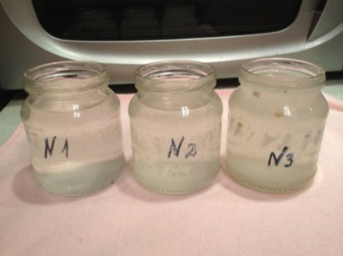прошло 30 мин. 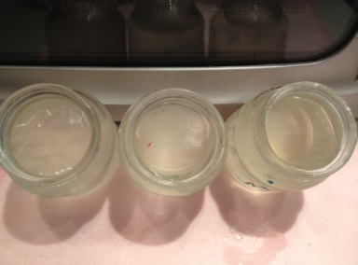

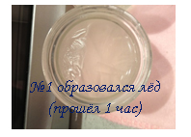

***Вывод:*** *Чем больше соли в растворе, тем ниже температура его замерзания.*

**ОПЫТ № 5**

**«*Соль как вещество, замедляющее порчу продуктов»***

Я взяла два кусочка мяса, один кусочек обильно натёрла солью. Поместила кусочки мяса в стеклянные банки. Через 5 дней кусочек, который не был обработан солью, испортился, стал неприятно пахнуть, покрылся чёрным налётом, а кусочек, обработанный солью, только подсох.



***Вывод:*** *соль предотвращает гниение, сохраняет продукты.*

Вот почему люди издавна солят капусту, огурцы, грибы и прочие продукты на зиму! Тем самым они «продляют их жизнь».

**ОПЫТ №6**

Как показывает статистика, суточное потребление соли у большинства людей превышает норму в два раза,   
 Я решила узнать, сколько соли в чистом виде в сутки съедает наша семья.

В моей семье 5 человек. Одна пачка соли (1 кг = 1000граммов) была израсходована нами за 52 дня.

В день на каждого члена семьи приходится:

1000:52:5 = **3,84 гр.**

***Вывод***: *Моя семья не превышает норму суточного потребления соли в чистом виде- это хорошо. Но чтобы полностью быть уверенным в том, что мы не наносим вред своему здоровью, надо внимательно изучать состав всех съеденных продуктов, подсчитывать количество соли, попавшее в наш организм.*

**3. ЗАКЛЮЧЕНИЕ**

Проведя данную работу, я узнала, что история соли насчитывает не одну тысячу лет. Гипотеза моя не подтвердилась, и в наши дни соль таит в себе много скрытых, удивительных и далеко не всем известных свойств. Поэтому старая русская пословица «Без соли не проживешь» справедлива и в наши дни. Без соли не может жить не один живой организм, каждый нуждается в ней не меньше наших предков. Соль предохраняет продукты от гниения. Она понижает температуру таяния снега и льда. В современном мире соль используется не только в пищевой промышленности, но и в разных других областях, т.е. имеет широкий спектр применения. А еще я приготовила буклет «Что мы знаем о соли…» и изготовила шипучие шарики для ванны из морской соли (Приложение 6,7).

**ИНФОРМАЦИОННЫЕ ИСТОЧНИКИ**

***Литература:***

**1.** Я познаю мир. Детская энциклопедия: химия. Автор-составитель Л.А. Савина. АСТ,1997 г

2. Книга вопросов и ответов Что? Где? Почему? Москва ЭКСМО 2002 г

3. Курланский Марк. Всеобщая история соли.- М.Ж Колибри, 2007

4. Пословицы и поговорки. Ростов –на- Дону: «Феникс»

5. Песков В.К. Окно в природу: Щепотка соли – М., -2000г.

6. Материалы программы «Здоровья» с Еленой Малышевой

***Интернет-ресурсы:***

1. «Занимательные опыты на кухне» - <http://adalin.mospsy.ru/l_01_00/l_01_10m.shtm>
2. «Страна Мастеров. Соль» - <http://stranamasterov.ru/taxonomy/term/1706>
3. Вред от соли. Нужна ли соль организму. Сколько соли есть и чем можно заменить соль. Интернет: <http://www.ja-zdorov.ru/blog/polza-i-vred-soli-dlya-zdorovya/>
4. История соли. Интернет: <http://www.stav-salt.ru/about_salt.htm.html>
5. Соль – вред или польза? Интернет: http://prodobavki.com/modules.php?name=articles&article_id=151
6. Чем полезна соль? Интернет: <http://www.glamour.ru/health/diet/402253/>

# Что мы знаем о соли? Интернет: http://www.olesy.ru/articles/pitanie/ekologija-pitanija/chto-my-znaem-o-soli